**TRƯỜNG ĐẠI HỌC HÀNG HẢI VIỆT NAM  
KHOA CÔNG NGHỆ THÔNG TIN**

**-----***-----**



**BÁO CÁO BÀI TẬP LỚN**

**HỌC PHẦN “PHÁT TRIỂN ỨNG DỤNG MÃ NGUỒN MỞ”**

***Đề tài 04:***

***XÂY DỰNG WEBSITE BÁN RAU SẠCH ỨNG DỤNG MÃ NGUỒN MỞ MAGENTO***

***Người hướng dẫn: Vũ Đình Trung***

***Sinh viên thực hiện: Trương Hàm Yên - 51277***

***Hải phòng, tháng 4 năm 2017***

# MỤC LỤC

MỤC LỤC 1

I: GIỚI THIỆU 1

II: CÀI ĐẶT MAGENTO 2 2

2.1 Chuẩn bị cài đặt. 2

2.2 Cài đặt magento 2 trên localhost với xampp. 4

II: TÙY CHỈNH MỘT SỐ PHẦN CỦA THEME. 7

IV: PHÂN TRANG. 11

# I: GIỚI THIỆU

* Nội dung nghiên cứu: Cài đặt Magento, custom theme, paging
* Họ tên sinh viên: Trương Hàm Yên
* Mã sinh viên: 51277

# II: CÀI ĐẶT MAGENTO 2

## Chuẩn bị cài đặt.

Qua tìm hiểu em nhận thấy có 2 cách cài magento: clone trên  [Magento 2 GitHub repository](https://github.com/magento/magento2.git) hoặc là download trực tiếp file cài đặt trên trang chủ của magento <https://magento.com/>

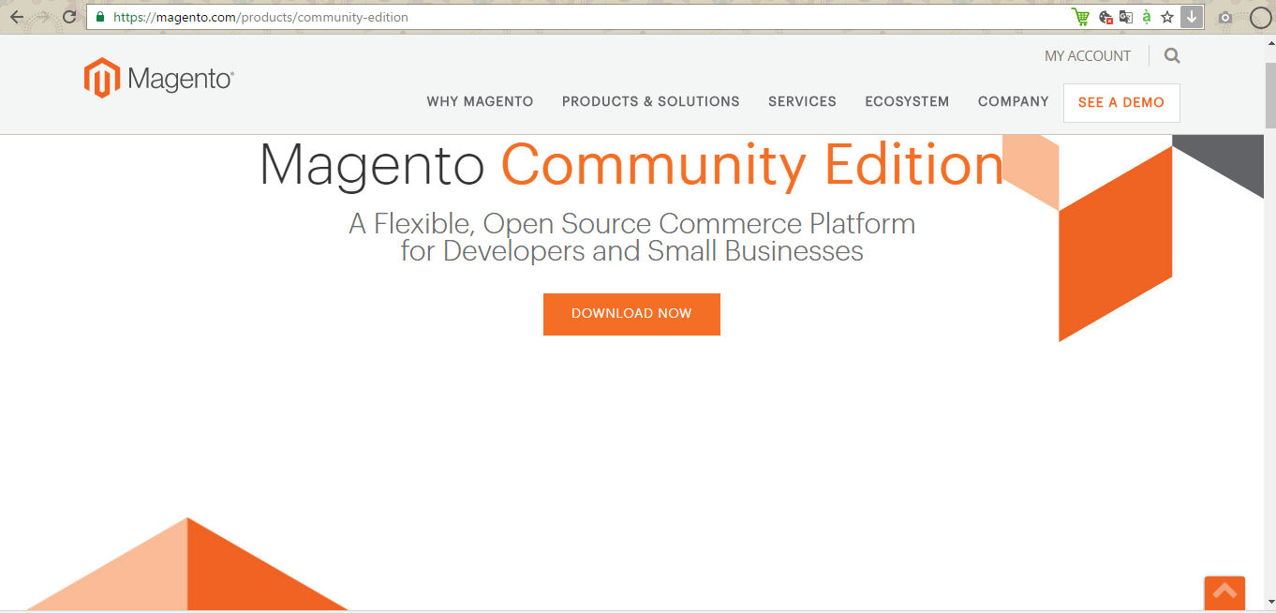

**Hình 1: Trang download của magento.**

Chọn bản Community Edition 2.0.4. Sau khi download về giải nén trong thư mục ở D:\xampp\htdocs (Note: Cần tài khoản để download).

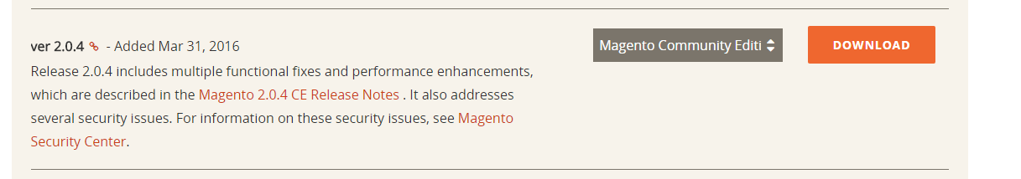

**Hình 2: Chọn ver 2.0.4**

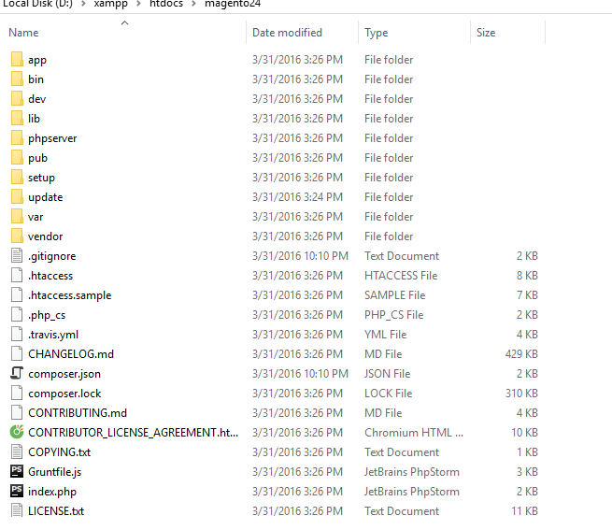

**Cấu trúc thư mục và file của magento sau khi giải nén**

Trước khi cài đặt magento 2 trên localhost cần phải config một số thứ trong php.ini như tăng thời gian thực thi tối đa (max_execution_time) lên 3000000, tăng dung lượng file input, mở các extension cần thiết (bỏ đi dấu ;). Việc config này giúp ta vượt qua được bước một của quá trình cài đặt.

Trong phpmyAdmin tạo 1 database mới có tên magento (kiểu utf8-unicode-ci).

## Cài đặt magento 2 trên localhost với xampp.

Các bước cài đặt:

* **Bước 1:** Bật xampp.
* **Bước 2:** Mở trình duyệt gõ địa chỉ localhost/<thư mục cài đặt>/setup (VD: localhost/project/setup).

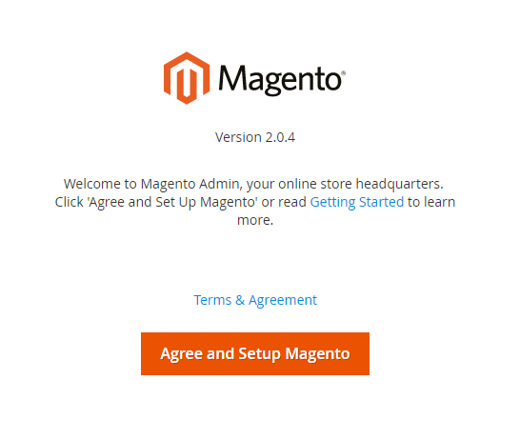

* **Bước 3:** thực hiện kiểm tra yêu cầu. Nếu đạt thì thông qua bước tiếp theo. Nếu lỗi làm theo hướng dẫn và config trong file php.ini theo yêu cầu

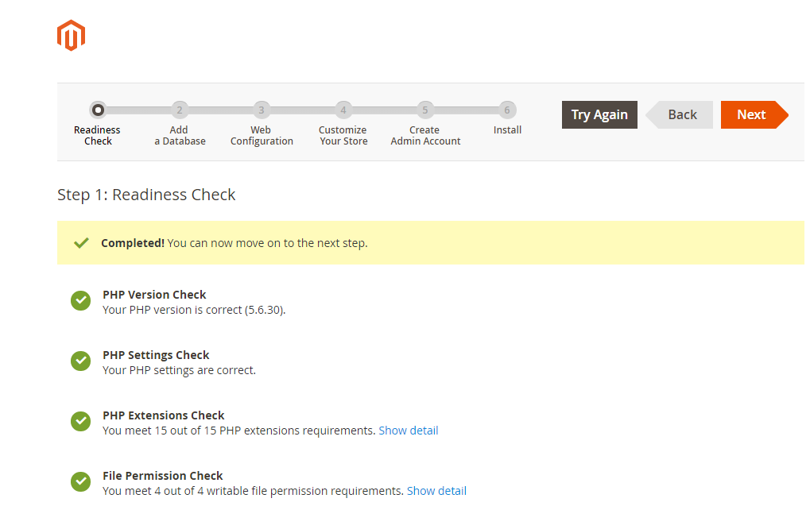

* **Bước 4:** database name: điền tên database lúc trươc tạo.

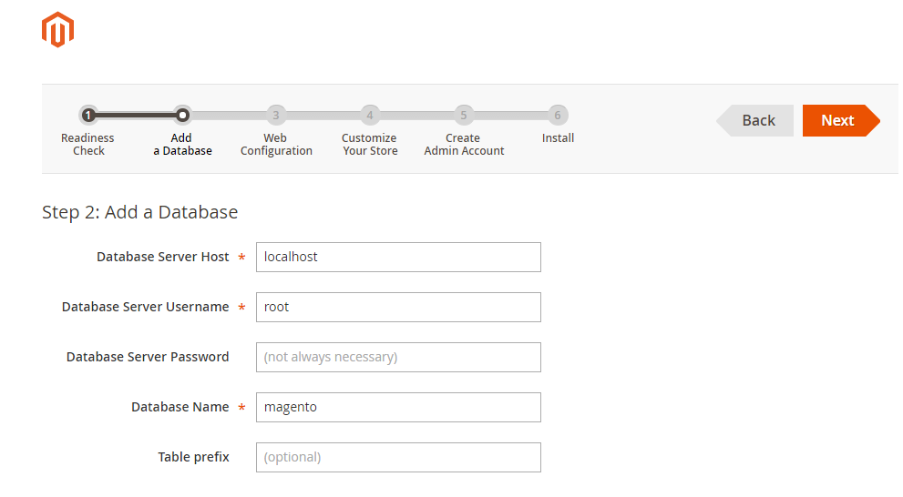

* **Bước 5, 6, 7:** web configuration > customize your stote > install (làm theo yêu cầu).

Sau khi cài đặt trong sẽ hiện thông báo thành công. Lúc này gõ localhost/<thư mục cài> để vào trang chủ và localhost/<thư mục cài>/admin (cái này theo trong bước tạo tài khoản admin) để đăng nhập vào trang quản trị. Hoàn tất cài đặt.

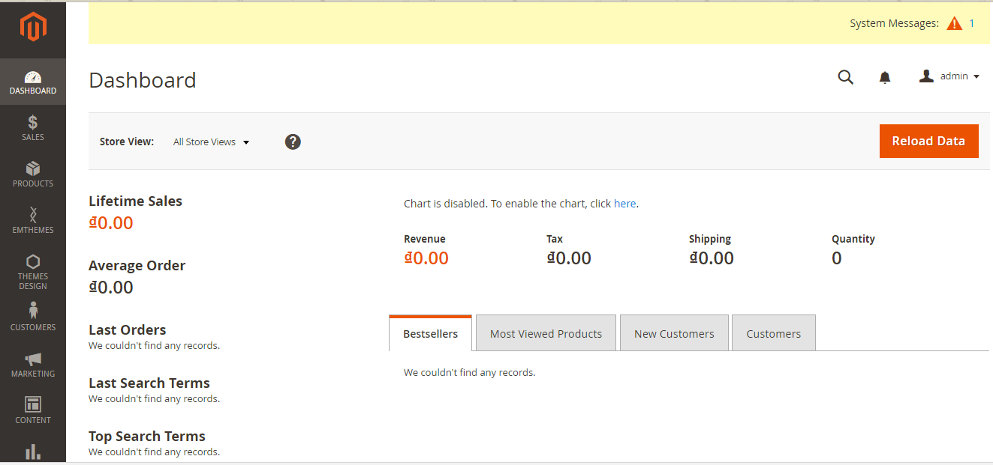

**Trang quản trị**

# II: TÙY CHỈNH MỘT SỐ PHẦN CỦA THEME.

Trong lần commit này em đã thay đổi một số thứ trong popup đăng ký bản tin và phần đăng ký ở phía footer. Chúng viết bởi cái file phtml như sau và nằm ở đường dẫn như hình:

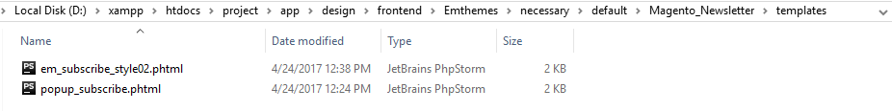

**File phtml để chỉnh sửa.**

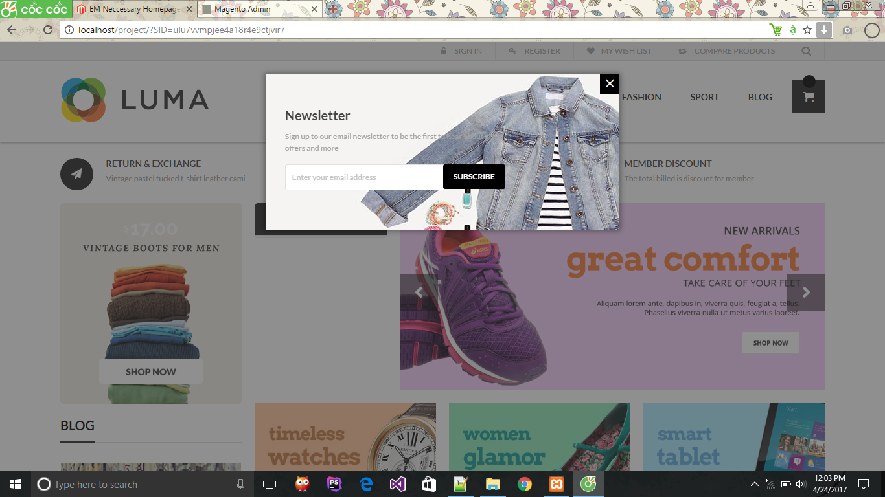

**Ban đầu**

Chỉnh sửa các file:

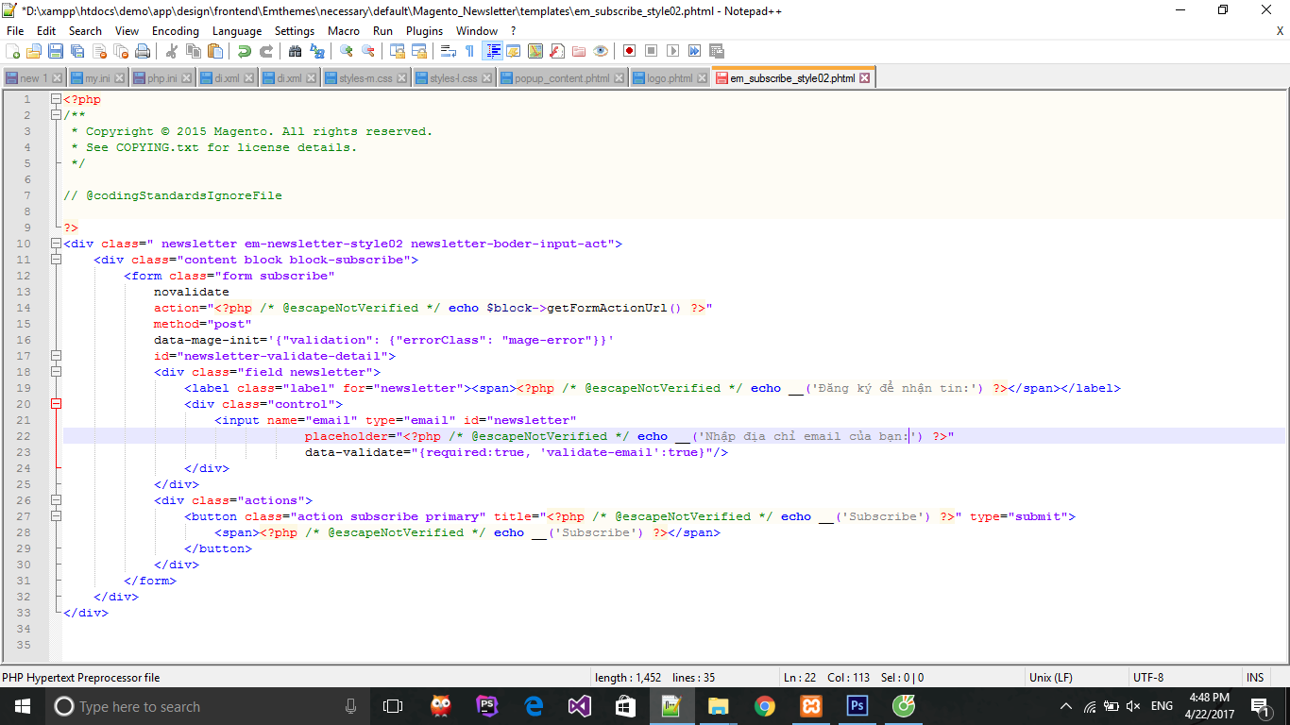

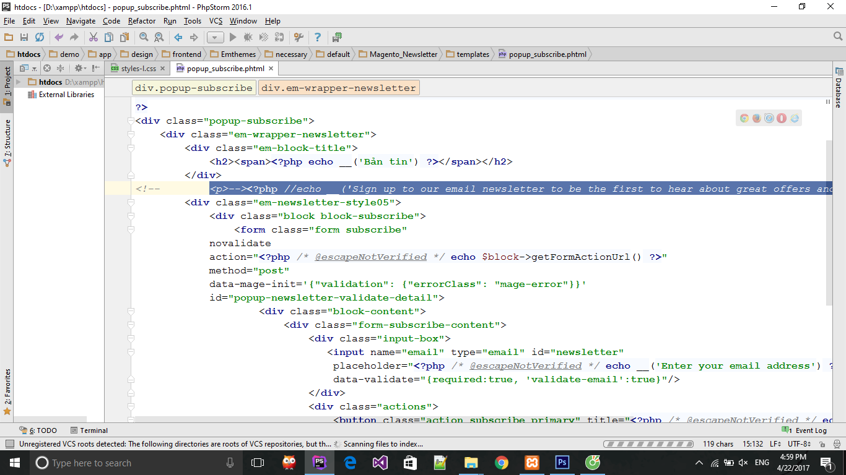

Kết quả thu được:

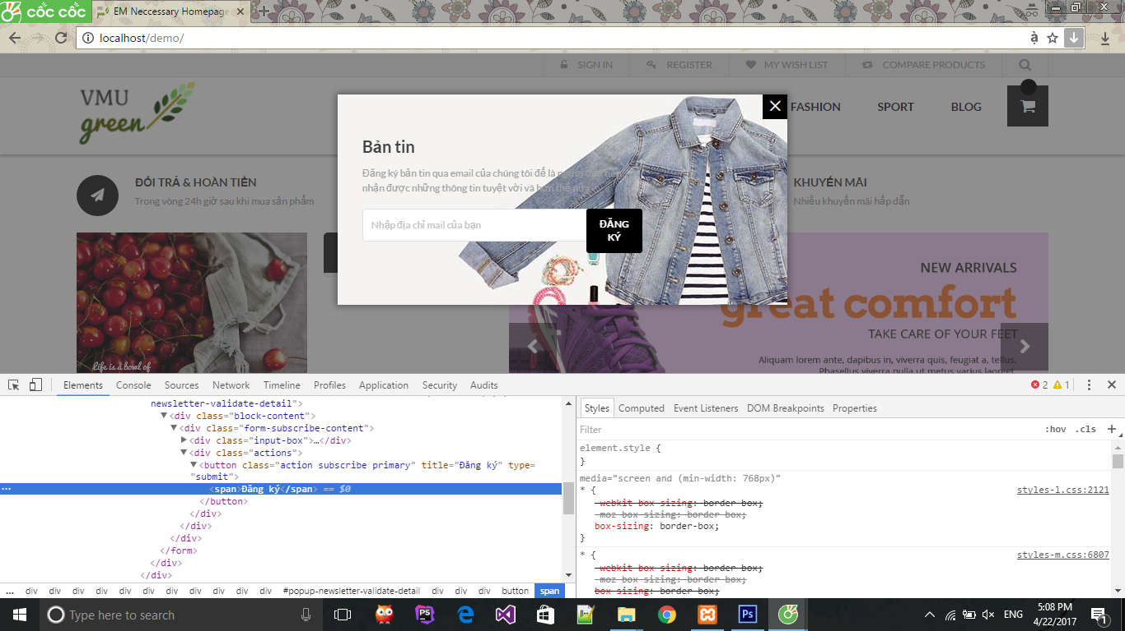

Tuy nhiên nhận thấy còn chưa hợp lý nên css tiếp:

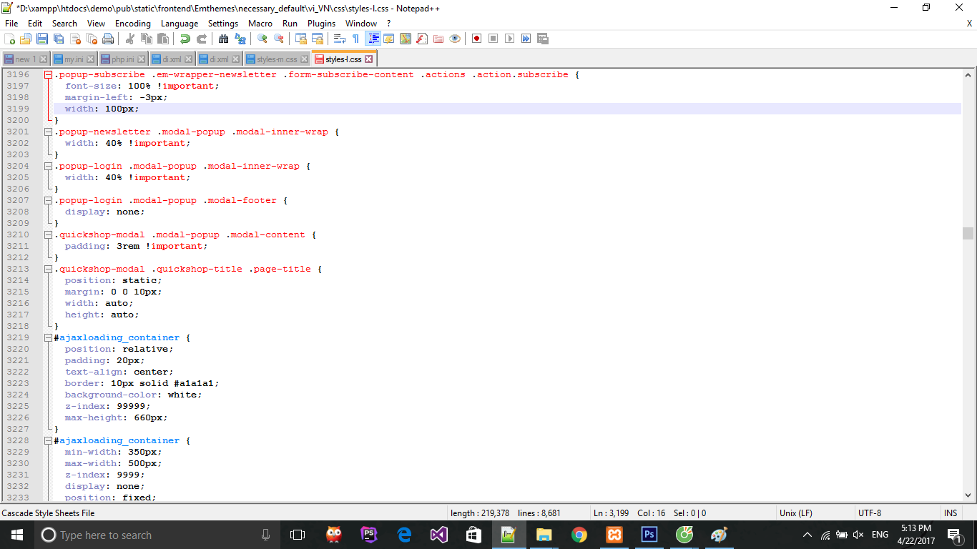

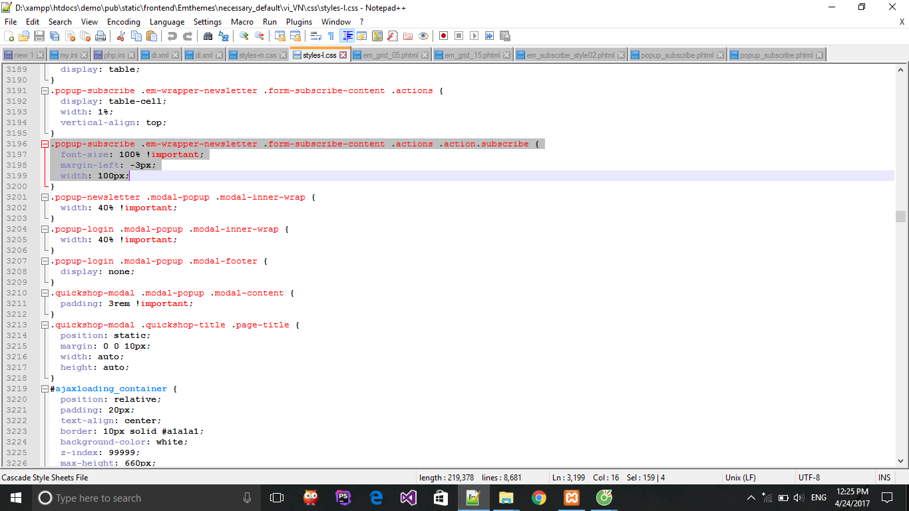

Kết quả cuối cùng:

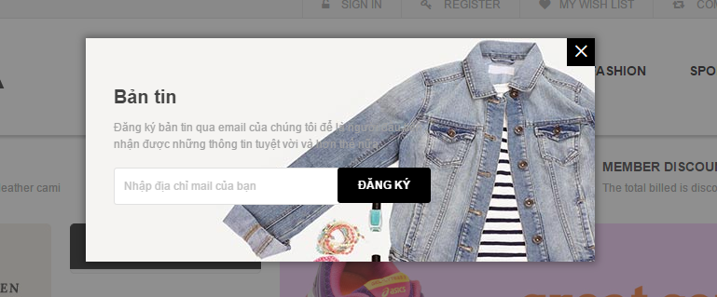

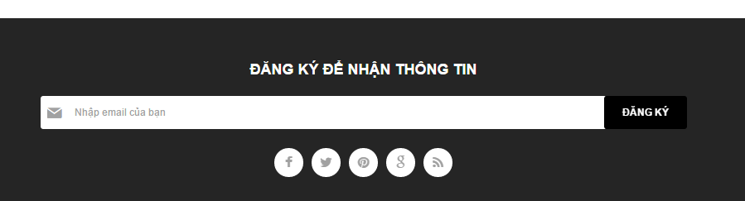

# IV: PHÂN TRANG.

Sử dụng <?echo $this->getToolbarHtml()?> ở dưới code của phần danh mục sản phẩm trong các file phtml hoặc:

<?php $toolbar = $this->getToolbarBlock()->setCollection($_productCollection);

$pager = Mage::getBlockSingleton('page/html_pager')->setLimit($toolbar->getLimit())->setCollection($_productCollection);

if ($toolbar->getCollection()->getSize() > 0):?>

<?php if (!$pager->isFirstPage()): ?>

<a class="prev-page" href="<?php echo $pager->getPreviousPageUrl() ?>" title="

<?php echo $this->__('Previous') ?>">Previous</a> <?php else: ?> <span class="prev-page disabled">&nbsp;PreviousDisable</span>

<?php endif; ?>

<span class="current-page-detail"> Page <?php echo $pager->getCurrentPage(); ?> of <?php echo $pager->getLastPageNum(); ?> </span> <?php if (!$pager->isLastPage()): ?> <a class="next-page" href="<?php echo $pager->getNextPageUrl() ?>" title="<?php echo $this->__('Next') ?>">&nbsp;Next</a> <?php else: ?> <span class="next-page disabled">&nbsp;NextDisable</span> <?php endif; ?>